Heimild til upplýsingaöflunar úr sakaskrá

Umsækjendum sem sækja um störf með börnum, ungmennum eða fötluðum er gert að samþykkja ósk atvinnurekanda um að afla upplýsinga úr sakaskrá.
Atvinnuumsóknavefur Akureyrarbæjar hefur verið uppfærður til samræmis við það.
Meðfylgjandi er mynd af 8. skrefi umsóknarferlisins á vefnum:

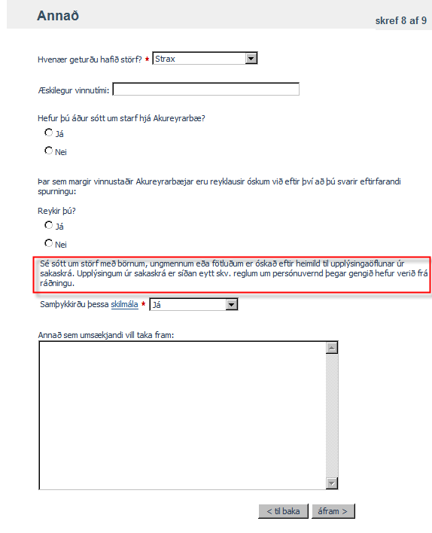

Þegar smellt er á skilmála kemur upp meðfylgjandi gluggi:

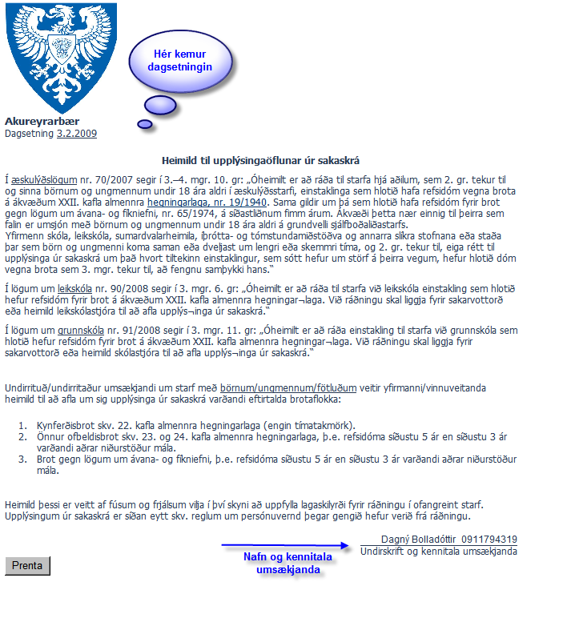

Svæðið er skilyrt þannig að kjósi umsækjandi að svara ekki kemur upp eftirfarandi rauð melding:

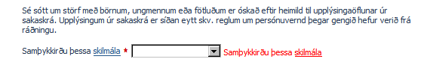

Ef umsækjandi sækir um starf sem ekki tengist börnum, ungmennum eða fötluðum má velja á ekki við úr felliglugganum:

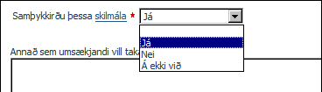

Umsækjendalistinn:

Í umsækjendalistanum er síðan hægt að sjá hvort umsækjandi hafi samþykkt skilmálana:

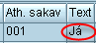

Einnig neðst á yfirlitssíðunni:

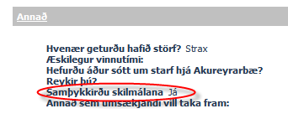

Þegar niðurstaða liggur fyrir um ráðningu hefur viðkomandi stjórnandi samband við Ingu Þöll, bæjarlögmann, sem kallar eftir upplýsingum úr sakaskrá og miðlar til viðkomandi stjórnanda. Upplýsingunum er síðan eytt skv. reglum um persónuvernd þegar málinu er lokið og gengið hefur verið frá ráðningu.

Staðgengill Ingu Þallar við öflun upplýsinga úr sakaskrá er Dagný Bolladóttir (dagnyb@akureyri.is)

Athugið!

Ef umsækjandi hafnar að upplýsingum úr sakaskrá sé aflað en umsækjandi kemur vel til greina þarf að hafa samband við viðkomandi til að gefa honum kost á að breyta skráningunni úr hafnað í samþykkt ef skráningin skyldi vera á þá leið fyrir mistök eða misskilning.

Uppfært 23.jan. 2008 (DB)

